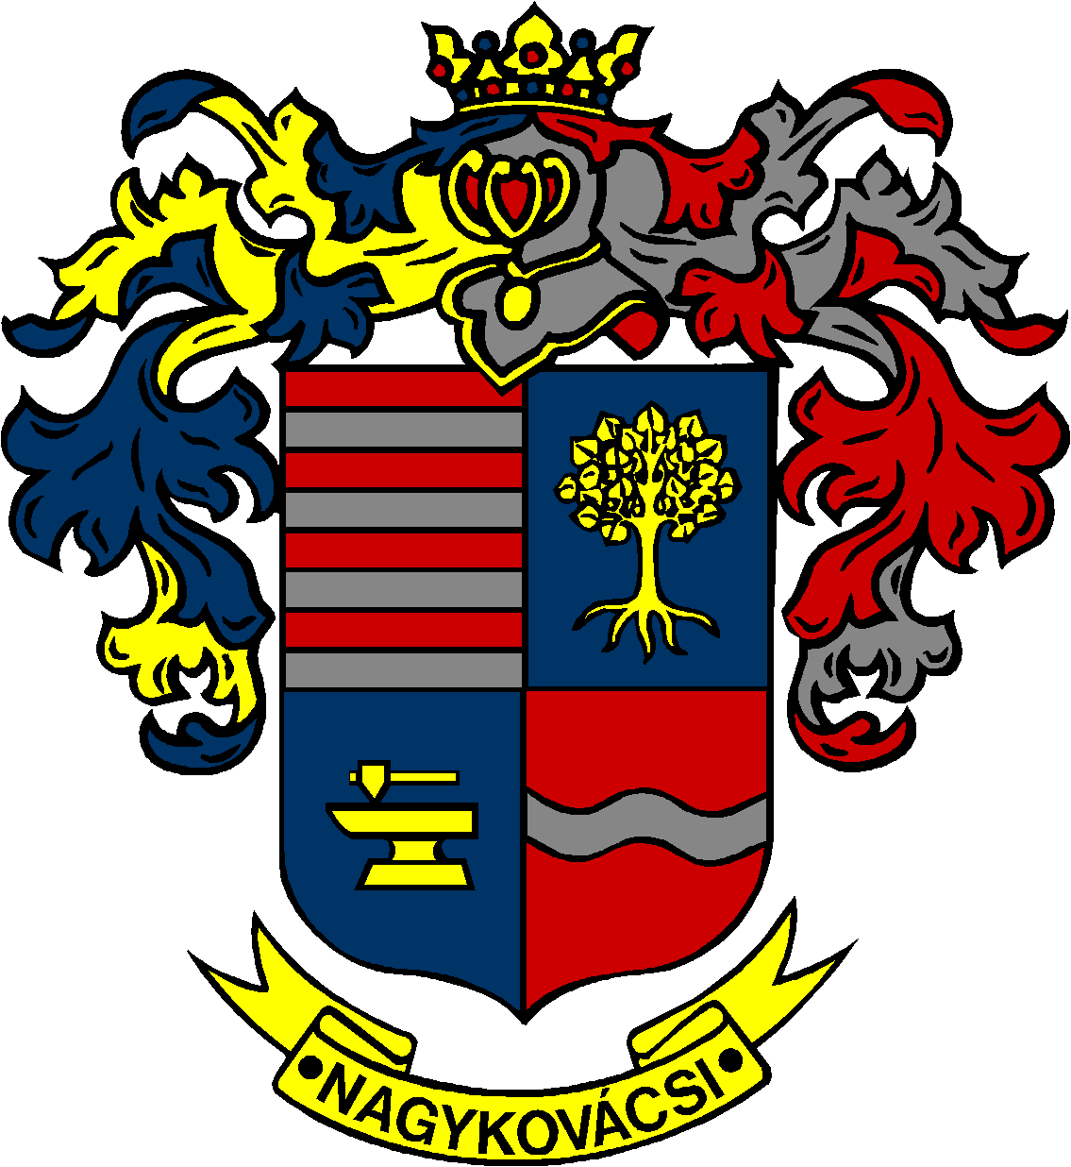

NAGYKOVÁCSI NAGYKÖZSÉG ÖNKORMÁNYZATA

ÜGYRENDI BIZOTTSÁG

ELNÖKE

MEGHÍVÓ
Nagykovácsi Nagyközség Önkormányzat
Ügyrendi bizottságának ülésére

Az ülés helye: Öregiskola Közösségi Ház és Könyvtár
Időpontja: 2023. szeptember 11. (hétfő) 17 óra
Napirend:
NYÍLT ülés:
- Nagykovácsi Nagyközség Önkormányzata Képviselő-testületének Szervezeti- és Működési Szabályzatáról szóló 3/2022. (II. 21.) önkormányzati rendeletének módosítása E – 76
Előterjesztő: Kiszelné Mohos Katalin polgármester
Előadó: Grégerné Papp Ildikó jegyző
Tárgyalja: ÜB

- Döntés az elhagyott hulladék felszámolásához szükséges helyi intézkedésekről szóló önkormányzati rendelet megalkotásáról E – 80
Előterjesztő: Kiszelné Mohos Katalin polgármester
Előadó: dr. Halmosi-Rokaj Odett aljegyző
Tárgyalja: ÜB

- Döntés a köztemetőről és a temetkezés rendjéről szóló 21/2022. (XI. 22.) önkormányzati rendelet módosításáról E – 70
Előterjesztő: Kiszelné Mohos Katalin polgármester
Előadó: Grégerné Papp Ildikó jegyző
Tárgyalja: ÜB

- Nagykovácsi Nagyközség Önkormányzatának 2023. évi költségvetéséről szóló 2/2023. (II. 24.) önkormányzati rendeletének 2. sz. módosítása E – 82
Előterjesztő: Kiszelné Mohos Katalin polgármester
Előadó: Perlaki Zoltán osztályvezető
Tárgyalja: PB, ÜB

- Döntés a Fővárosi Agglomeráció Önkormányzati Társulásból kilépési és belépési szándék jóváhagyásáról E – 72
Előterjesztő: Kiszelné Mohos Katalin polgármester
Előadó: Grégerné Papp Ildikó jegyző
Tárgyalja: ÜB

Nagykovácsi, 2023. szeptember 7.
Tegzes Endre sk.
bizottsági elnök

